[](http://www.nsrc.org/workshops/2004/CEDIA2/images/logos/espol)

**ESCUELA SUPERIOR POLITECNICA DEL LITORAL**

**Facultad de Ingeniería en Mecánica y Ciencias de la Producción**

**“Estandarización de la Etapa de Cocimiento en el Proceso de Elaboración de Panela en Bloque en una Industria Azucarera”**

**TESIS DE GRADO**

**Previo a la obtención del Título de:**

**Ingeniero de Alimentos**

**Presentada por:**

**Jaime Arturo Bernal Chacón**

**Guayaquil – Ecuador**

**Año 2010**

**TRIBUNAL DE GRADUACIÓN**

**__________________ __________________**

Ing. Jorge Abad M. Ing. Priscila Castillo S.

**Subdecano de la Facultad de DIRECTORA DE TESIS Ingenieria Mecánica y Ciencias De la Producción**

**______________________ _______________________**

Ing. Fabiola Cornejo Z. Ing. Mirella Bermeo G.

**VOCAL VOCAL**

**DECLARACIÓN EXPRESA**

“La responsabilidad del contenido de esta Tesis de Grado me corresponde exclusivamente; y el patrimonio intelectual de la misma a la Escuela Superior Politécnica del Litoral”

___________________________

Jaime Bernal Chacón

**DEDICATORIA**

A mis padres Jaime Bernal y Nubia

Chacón por darme el apoyo

incondicional y su amor constante.

**AGRADECIMIENTO**

A Dios por permitirme llegar hasta aquí.

A la Ing. Priscilla Castillo por su valioso

apoyo en la dirección de esta tesis.

A mi esposa, hijo y hermanos que

de uno u otro modo colaboraron en

la ejecución de esta tesis.

**RESUMEN**

Este trabajo tiene el objetivo de estandarizar una etapa del proceso de elaboración de panela bloque además de minimizar el porcentaje de sacarosa en el producto final. El estudio se llevo a cabo en la etapa de cocción de panela bloque con la realización de un diseño de experimentos.

Es necesario indicar que la producción a nivel nacional de panela es de tipo artesanal y requiere control de operarios por lo tanto cualquier estudio que conlleve a la estandarización de alguna etapa servirá para mejorar la productividad del proceso.

Para realizar este diseño se determinaron factores como pureza, tiempo de inversión y tiempo de enfriamiento que podrían ser preponderantes en el momento de la cocción y posteriormente se determinaron niveles que así mismo podrían afectar esta etapa.

Una vez seleccionados los factores y niveles se procedió con los experimentos o corridas experimentales los mismos que fueron realizados en un período de dos meses y de manera aleatoria, así mismo se decidió realizar tres repeticiones de cada experimento con el objetivo de minimizar el error en el momento de obtener los resultados para la estandarización de la etapa de cocimiento.

Finalmente, con los resultados obtenidos se procedió con la estandarización de la etapa de cocimiento y de esta manera se validó el estudio realizado.

**ÍNDICE GENERAL**

**RESUMEN**

**INDICE GENERAL**

**ABREVIATURAS**

**SIMBOLOGÍA**

**ÍNDICE DE FIGURAS**

**ÍNDICE DE TABLAS**

1. **GENERALIDADES**………………………………………………………………..1
   1. Mercado Nacional de Panela…………………………………………….1
   2. Usos de la Panela…………………………………………………………2
   3. Materia Prima………………………………………………………………4
   4. Proceso de Elaboración de Panela ………………………….………….6

1.4.1 Diagrama de Flujo del Proceso……………………..…………….6

1.4.2 Breve descripción del Proceso…………………..………………..7

1.5 Producto Final……………………...……………………………………12

1.6 Situación Actual…………………..…………………………………......13

1.7 Objetivos Generales y Específicos…..………………………………...14

1. **MATERIALES Y METODOS**…………………………..……………………..15

2.1 Metodología…………………………………………………………….16

2.2 Caracterización de Materias Primas…………………………………17

2.2.1 Determinación de Pureza………………….…………………....17

2.2.2 Determinación de Azúcares Reductores….…………………...18

2.2.3 Determinación de Absorbancia……………………………….…18

2.3 Diseño Experimental…..……………………………………………………...19

2.3.1 Factores y Niveles que afectan el porcentaje de sacarosa en el

Producto Final…………..………………………………………….21

2.3.2 Variable Respuesta…………..………………………………...…25

2.4 Metodología para la toma de datos………...………………………….25

2.5 Análisis del Problema…………..……………………………………….26

2.5.1 Pruebas de Hipótesis………………..……………………………31

1. **ANALISIS DE RESULTADOS**……………………………………………...38

3.1 Influencia de los resultados en la etapa de cocimiento………...…….40

3.2 Estandarización del Proceso de Cocción……………………...………41

3.2.1 Pureza……………………………………………………...……….41

3.2.2 Tiempo de Inversión………………………………………...…….41

3.2.3 Tiempo de Enfriamiento…………………………………...……...42

1. **CONCLUSIONES Y RECOMENDACIONES**……………………………..43

**ANEXOS**

**BIBLIOGRAFÍA**

**ÍNDICE DE TABLAS**

**Tabla I** Resultados de % de Sacarosa obtenidas de cada experimento…24

**Tabla II** Estimación de los Efectos……………………………………….27

**Tabla III** Resolución de las Hipótesis…………………………………...34

**Tabla IV** Modelo Lineal General…………………………………………35

**Tabla V** Comparación para el factor Tiempo de Inversión…………..35

**Tabla VI** Comparación para el factor Tiempo de Enfriamiento…………………36

**ÍNDICE DE FIGURAS**

**Figura 1** Diagrama de flujo del proceso de elaboración de panela bloque.6

**Figura 2** Mezcla para la elaboración de panela bloque………………..7

**Figura 3** Tanque acondicionador de mezcla…………………………....8

**Figura 4** Evaporadores de simple efecto...………………………………9

**Figura 5** Tanque colector de masa cocida………...…………...………10

**Figura 6** Perchas de almacenamiento de panela……………………...11

**Figura 7** Bloque de panela redondo…………………………………….12

**Figura 8** Metodología a seguir para el desarrollo del tema de estudio16

**Figura 9** Factores que afectan significativamente el problema………29

**Figura 10** Interacción de los efectos……………………………………...29

**Figura 11** Optimizador de respuesta……………………………………..39

**ABREVIATURAS**

**Kcal:** Kilocaloría.

**inHg:** Pulgadas de Mercurio.

**Pol:** Polarización.

**ºBrix:** Grado Brix.

**ml:** Milímetros.

**nm:** Nanómetros (longitud de onda).

**2k:** Tipo de diseño.

**2:** Número de niveles.

**K:** Número de factores.

**ρ** **:** Probabilidad

**SIMBOLOGÍA**

**Hi:** Efecto del factor Pureza.

**Aj:** Efecto del factor Tiempo de Inversión.

**Ck:** Efecto del factor de Tiempo de Enfriamiento.

**μ:** Media Global del experimento.

**ξm(ijk):** Error del experimento.

**HAij:** Efecto de la Interacción Pureza, Tiempo de Inversión.

**HCik :** Efecto de la Interacción Pureza, Tiempo de Enfriamiento.

**ACjk:** Efecto de la Interacción Tiempo de Inversión, Tiempo de Enfriamiento.

**HACijk:** Efecto de la triple Interacción Pureza, Tiempo de Inversión, Tiempo de Enfriamiento.

**α**: Nivel de Significancia.

**ך:** Negación.

**Ho:**Hipótesis Nula.

**H1:** Hipótesis Alterna.

**μ60:** Media del Factor: Tiempo de Inversión en su nivel máximo.

**μ25:** Media del Factor: Tiempo de Inversión en su nivel mínimo.

**μ18:** Media del Factor: Tiempo de Enfriamiento en su nivel máximo.

**μ10:** Media del Factor: Tiempo de Enfriamiento en su nivel mínimo.

**Azúcares Reductores.**- Sustancias Reductoras en la caña de azúcar y sus productos interpretados como invertidos.

**Brix.**- Es el porcentaje en peso de los sólidos en una solución pura de sacarosa.

**Magma de repurga de segunda.-** Mezcla mecánica de cristales y mieles o jarabes concentrados con agua.

**Masa Cocida.-** Mezcla de panela concentrada mayor a 90º Brix con propiedades de sobresaturación de cristales de azúcar.

**Matriz de orden Estándar.-** Tabla generada por el programa Minitab para el registro de los experimentos.

**Meladura.-** Jugo Concentrado de la caña de azúcar proveniente de los evaporadores.

**Minitab.-** Programa Estadístico útil para resolución de problemas experimentales.

**Pol.-** Valor obtenido por polarización directa o sencilla del peso normal de una solución en un polarímetro.

**Pureza.-**  Es el grado de la caña de azúcar en términos de porcentaje en materia sólida.

**Test de Tukey.-** Prueba de comparación de factores.

**Zafra.-** Período productivo de un Ingenio Azucarero.

**INTRODUCCIÓN**

La etapa de cocción constituye la más importante del proceso debido al requerimiento de mano de obra calificada basándose sobre todo en la experiencia, ya que son ellos quienes determinan el punto exacto de sobresaturación de la masa cocida empleando métodos organolépticos, lo cual ocasionan diferencias constantes en el producto final ya que este método utilizado es subjetivo.

Es por esto razón que se realiza un diseño de experimento 2k tomando en cuenta factores importantes en el proceso así como niveles adecuados de operación en base a registros de cocimientos de zafras anteriores.

El diseño de experimentos determinó los factores y niveles influyentes en el proceso, con el fin de lograr el objetivo de minimizar el resultado de la variable respuesta.

**CAPÍTULO 1**

* 1. **Generalidades**
  2. **Mercado Nacional de Panela.**

Los ingenios azucareros diversifican su actividad con la producción de la panela en bloque y granulada para el mercado local y externo. Así las grandes industrias del endulzante compiten con los pequeños artesanos de la panela, cuya producción se vende también en Europa y Estados Unidos.

El Ingenio, cuya planta está en el cantón Milagro (Guayas), empezó a exportar el producto a EE.UU. y Europa hace dos años. En la revista El Zafrero, editada por el ingenio se explica que sus principales consumidores son los miles de ecuatorianos que han emigrado.

(Referencia 3)

De momento, el mayor comprador es España, pero también se comercializa en Italia, Perú y Venezuela. Y esperan llegar a los mercados de Alemania y Rusia (www3, 2010).

La panela en bloque es un producto tradicional del país. Se ha producido siempre de forma artesanal y tiene un alto consumo, aunque no existen cifras oficiales. Se produce en Imbabura, Guaranda, Pichincha (Santo Domingo y en la parroquia Pacto), en Pastaza, Manabí y Guayas.

La venta en Europa se hace en tiendas y supermercados de productos orgánicos. Pero también se utiliza como ingrediente para confitería, galletas y suplementos vitamínicos (www4, 2010).

Los competidores directos son Costa Rica, Brasil, Colombia, Perú y Filipinas. Este último tiene un producto llamado Mascobado, a precios inferiores a los de la panela ecuatoriana (www1, 2010).

* 1. **Usos de la Panela.**

La Panela es un tipo de azúcar muy consumido en zonas como Filipinas, Asia del Sur, pero sobretodo en los países de América Latina. Es considerada el tipo de azúcar más puro. Se obtiene al evaporar los jugos de la caña de azúcar y posteriormente se cristaliza la sacarosa. Al no tener que pasar ningún proceso posterior como el refinado o el centrifugado, este tipo de azúcar guarda todas las propiedades originales de la caña de azúcar.

* En Colombia es la base de una popular bebida, el agua de panela, la cual consiste simplemente por una combinación de agua y panela a la que se le puede añadir zumo de limón o queso tipo mozarela, obteniendo así un agradable sabor.
* Es utilizada como endulzante en la elaboración de refrescos, zumos, tés e infusiones. Usada también para realizar chocolate, mermeladas, galletas y dulces.
* Al igual que la miel de abejas tiene un efecto balsámico y expectorante en casos de resfriados.
* Aporte de manera rápida y eficaz energía al organismo tras un gran esfuerzo.
* Ayuda a combatir estados de fatiga y cansancio.
* Ayuda a combatir gripes y resfriados.
* Le proporciona al organismo los nutrientes que necesita a diario.
* El principal elemento de la Panela es el azúcar sacarosa cuyo contenido va del 75 al 85% del peso seco.
* Además también encontramos en menor medida glucosa y fructosa.
* Calóricamente aporta entre 310 y 350 Kcal. Cada 100 gramos, contiene pequeñas cantidades de vitaminas A, algunas del grupo B, C, D y E.
* En cuanto al contenido mineral destacan el calcio, hierro, potasio, fósforo, magnesio, cobre, zinc y manganeso.
* La Panela contiene 5 veces más minerales que el azúcar moreno y 50 veces más minerales que el azúcar blanco.
* También tiene cualidades curativas en heridas con su propiedad cicatrizante (panela rallada), también es beneficiosa para enfermedades del sistema respiratorio, como la bronquitis (Agua de panela con limón caliente) y para el hígado (www2, 2010)
  1. **Materia Prima.**

**Agua condensada.**

El agua del proceso es obtenida de los segundos evaporadores de los cuadros de evaporación que tiene el Ingenio, por lo tanto el agua procedente del área de evaporación será condensada garantizando de esta manera la inocuidad de la misma (Ver Anexo K , Evaporadores)

**Meladura clarificada.**

La meladura es obtenida de la evaporación del jugo de caña el mismo que es obtenido de la molienda de caña azucarera, ésta meladura tiene una concentración de 65º Brix aproximadamente.

La meladura obtenida en el área de evaporación es bombeada hacia un tanque clarificador que mediante un sistema de flotación elimina la mayor parte de impurezas presentes en la miel para así obtener meladura clarificada la misma que también es base para la elaboración de azúcar.

(Ver Anexo K , Evaporadores, Clarificador de Meladura).

**Magma de repurga de segunda.**

El magma de repurga de segunda se lo obtiene de la segunda centrifugación de la masa cocida de segunda con el fin de garantizar un material con mayor concentración de azúcares. Esta masa centrifugada por segunda ocasión se descarga en un conductor y es mezclada con agua para obtener magma.

Este magma obtenido garantiza una pureza de aproximadamente 96% (Ver Anexo K , Centrífugas de Repurga).

* 1. **Proceso de elaboración de Panela.** 
     1. **Diagrama de Flujo del Proceso**

**Agua Condensada**

**Preparación de Mezcla para Panela**

**91 - 93% de pureza**

**Acondicionamiento de Mezcla**

**Cocimiento de la Mezcla 123 - 124º C**

**Enfriamiento de Masa Cocida 108 - 112 º C**

**Receptor de Masa Cocida 93 – 94 º Brix**

**Moldeo de panela**

**Desmolde de Panela**

**Enfriamiento del Bloque de Panela 30 – 36 º C**

**Almacenamiento**

**Envasado**

**Meladura**

**Clarificada**

**Magma de Repurga de Segunda**

**FIGURA 1. DIAGRAMA DE FLUJO DEL PROCESO DE ELABORACIÓN DE PANELA.**

* + 1. **Breve Descripción del Proceso**

El proceso de elaboración de panela bloque consta de 10 etapas las mismas que serán detalladas a continuación.

1.- Preparación de la mezcla.

La mezcla para panela se prepara en unos tanques de acero inoxidable con una capacidad de 1800 litros (Ver anexo A), este tanque tiene agitadores con el fin de obtener una mezcla homogénea como se muestra en el gráfico 2.

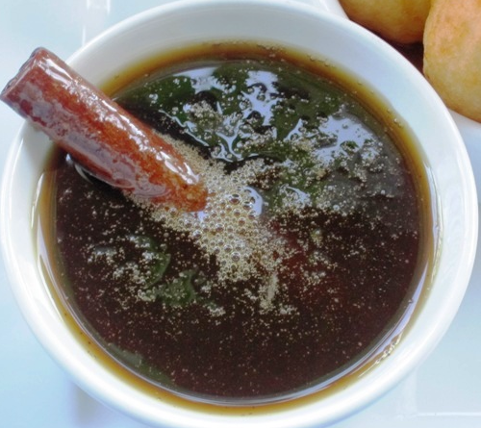

**FIGURA 2. MEZCLA PARA ELABORACION DE PANELA BLOQUE**

2.- Acondicionamiento de la mezcla.

Una vez elaborada la mezcla, es descargada en un tanque rectangular con capacidad de 2000 litros como se muestra en el gráfico 3, este tanque también posee agitación y a su vez tiene un sistema de calentamiento mediante serpentín con el fin de tener una ligera inversión de la mezcla para panela, esta inversión se logra con calentamiento y adición de ácido fosfórico en la etapa anterior.

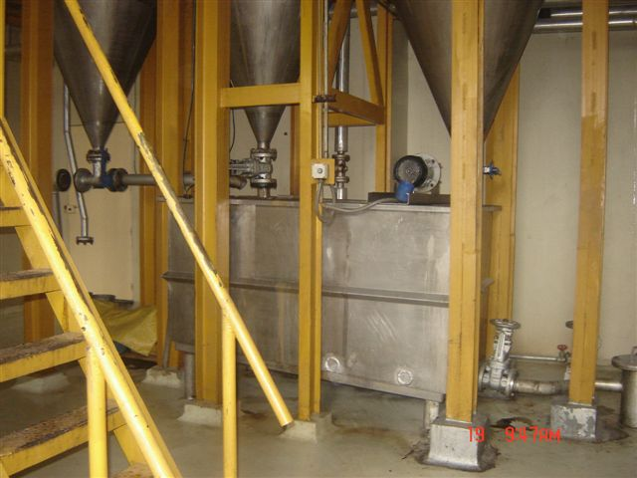

**FIGURA 3. TANQUE ACONDICIONADOR DE MEZCLA**

3.- Cocimiento de la mezcla.

La mezcla es cocinada en evaporadores de simple efecto o también llamados de un solo efecto como se aprecia en el gráfico 4, tiene un sistema de calentamiento mediante serpentines, esta mezcla es cocinada durante aproximadamente 80 minutos hasta lograr una temperatura de 123a 124oC.

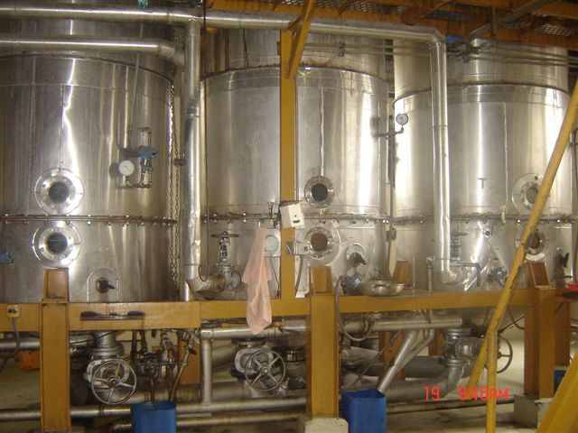

**FIGURA 4. EVAPORADORES DE SIMPLE EFECTO**

4.- Enfriamiento de la masa cocida.

La masa cocida es enfriada en los mismos evaporadores mediante presión de vacío a un valor de 15 inHg, la masa es sometida a esta presión durante 20 minutos aproximadamente hasta que el operador del equipo encuentre el punto óptimo de cristalización (aparición de cristales en masa cocida) para posteriormente descargar el material.

5.- Colector de masa cocida.

La masa cocida es descargada en un tanque cónico colector hasta que el evaporador haya depositado aquí toda su carga, en el gráfico 5 se puede apreciar el tanque colector de masa cosida.

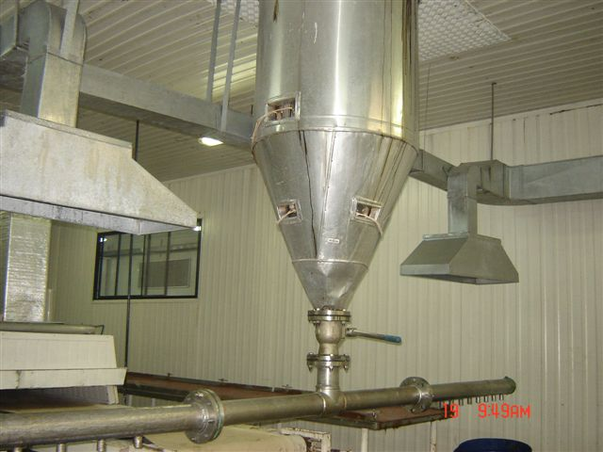

**FIGURA 5. TANQUE COLECTOR DE MASA COCIDA**

6.- Moldeo de panela bloque.

La masa cocida es descargada por gravedad y mediante un llenado volumétrico en moldes de madera o aluminio y se procede con la obtención del bloque (Ver Anexo B).

7.- Desmolde de panela bloque.

El bloque permanecerá en los moldes hasta que la masa se endurezca a temperatura ambiente, este proceso toma aproximadamente 15 minutos, una vez endurecida la masa se procede a retirar los moldes.

8.- Enfriamiento de panela bloque.

Los bloques de panela una vez formados pasarán a un túnel de enfriamiento mediante ventilación allí permanecerán alrededor de 120 minutos (Ver Anexo C).

9.- Almacenamiento de panela bloque.

Una vez que los bloques salen del túnel de enfriamiento se los coloca en unas perchas de acero inoxidables como lo demuestra el gráfico 6, aquí permanecerán hasta que el lote sea aprobado por el área de control de calidad, el parámetro de medida de liberación de lotes es **% de humedad.**

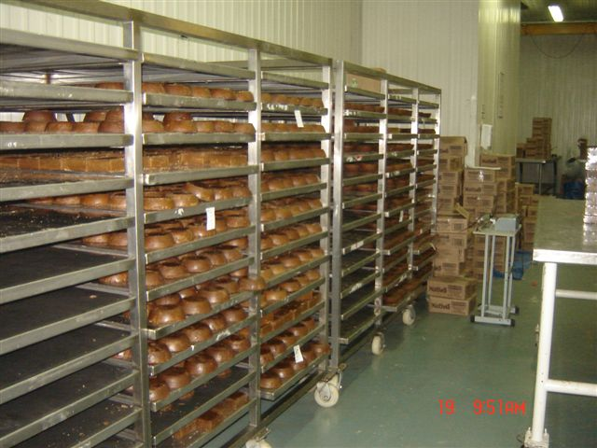

**FIGURA 6. PERCHAS PARA ALMACENAMIENTO DE PANELA.**

10.- Envasado de panela bloque

Una vez que el lote cumple con el parámetro de humedad establecido se procede a envasar el bloque en fundas plásticas y someterse a un proceso de termo encogido y así quedar listas para su etiquetado y envasado en cajas de 10 kilogramos (Ver Anexos D y E).

**1.5 Producto Final**

## El bloque de panela o rapadura no pasa por ningún tipo de refinado y aporta un sabor muy delicioso. Al no sufrir ningún refinado, ni centrifugado, ni otro tipo de procedimiento químico obtenemos un alimento, que a diferencia del azúcar blanco, conserva todos los nutrientes de la caña de azúcar.

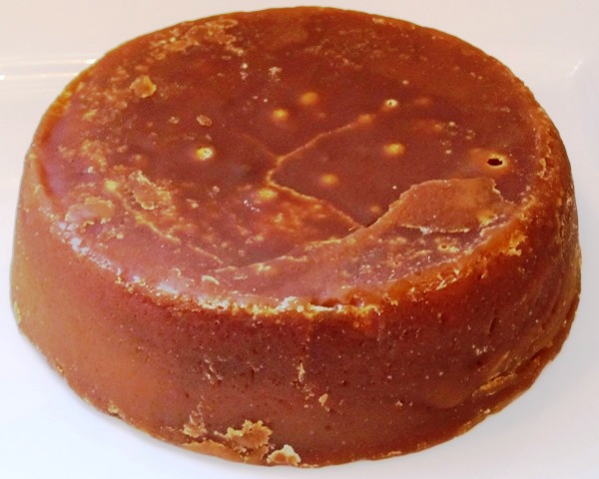

**FIGURA 7. BLOQUE DE PANELA REDONDO**

* 1. **Situación Actual y descripción del problema.**

En los actuales momentos la panela es elaborada de materiales obtenidos de la fabricación de azúcar tales como:

**Agua Condensada.**

**Meladura Clarificada.**

**Magma de repurga de segunda.**

Estos materiales son mezclados en tanques de acero inoxidable con agitación continua para obtener así **mezcla para panela.**

La panela obtenida mediante esta mezcla difiere de la comúnmente denominada panela artesanal, ya que al ser elaborada con materiales destinados a la elaboración de azúcar su concentración de sacarosa en el producto final es mayor a la concentración de sacarosa en producto final de la panela artesanal.

Entonces con el fin de minimizar el porcentaje de sacarosa en producto final y así poder obtener un producto similar al artesanal es necesario analizar factores que intervienen tanto en la preparación de la mezcla como en la operación de cocimiento de la mezcla para la obtención de panela bloque.

* 1. **Objetivos**

**Objetivo General:**

* Estandarizar y validar los parámetros de cocimiento para la elaboración de panela bloque con el fin de obtener la más baja concentración de sacarosa en el producto final, utilizando técnicas estadísticas.

**Objetivos Específicos:**

* Establecer los factores importantes del proceso y sus posibles interacciones significativas mediante un modelo estadístico planteado.
* Definir mediante este diseño los niveles que van a ser preponderantes en la elaboración de panela bloque.
* Determinar mediante análisis estadístico y gráfico los resultados del diseño de experimentos.
* Validar el porcentaje de sacarosa en el producto final de acuerdo a los resultados obtenidos en el diseño experimental.

**CAPÍTULO 2**

1. **Materiales y Métodos.**

El presente capítulo abarca los materiales y métodos que fueron utilizados para el desarrollo de los experimentos y para cumplir con el objetivo principal y los objetivos específicos de esta tesis.

El Gráfico 8. Representa de manera esquemática el desarrollo del tema de estudio, en donde se puede observar la metodología empleada.

**2.1 Metodología**

Análisis del problema (Diseño Experimental)

Investigación Científica

Marco Teórico

Mercado Nacional

Proceso de Elaboración

Situación Actual

Determinación de Factores y niveles

Pruebas Experimentales

Análisis de Resultados

Estimación de Efectos

Análisis de Varianza

Prueba de Hipótesis

Estandarización del proceso

Validación de Respuesta

Pureza

Tiempo de Inversión

Tiempo de Enfriamiento

**FIGURA 8. METODOLOGÍA A SEGUIR PARA EL DESARROLLO DEL TEMA EN ESTUDIO**

* 1. **Caracterización de Materiales.**

**Magma de Repurga de Segunda.**

El magma de repurga de segunda tiene que cumplir condiciones de pureza entre 94 - 98% y de grados brix entre 86 - 90o en la preparación de la mezcla para panela, estas dos características afectan el resultado final, ya que dependiendo de los valores se determinará el volumen a utilizar de este material (Referencia 4).

**Meladura Clarificada.**

La meladura así como el magma deberá cumplir condiciones sobre todo de grados brix entre 60 y 65º al igual que el caso anterior este resultado servirá para determinar el volumen a utilizar en la preparación de mezcla para panela.

Al ser la meladura un material menos puro entre 86 - 90% y con menor grado brix permitirá realizar un ajuste y obtener mezcla para panela de acuerdo a las condiciones requeridas de pureza entre 91 – 93% para su posterior cocimiento (Referencia 4).

* + 1. **Determinación de Pureza.**

La pureza de un material o pureza aparente es el porcentaje de sacarosa presente en el total de sólidos de una muestra. Para el cálculo de pureza se determina en primer lugar el porcentaje de sacarosa en la muestra (Ver anexo F). La fórmula para la obtención de porcentaje de pureza es la siguiente: (Referencia 5).

**%** **Pureza = Pol / oBrix * 100**

* + 1. **Determinación de Azúcares Reductores.**

Son las sustancias reductoras existentes en la caña de azúcar y sus productos, y se expresan como azúcares invertidos ej. Glucosa y fructosa.

Su determinación se la realiza mediante el método volumétrico de Lane y Eynon. (Ver anexo G).

* + 1. **Determinación de Absorbancia.**

Se refiere a la medida relativa de la luz transmitida como una función de longitud de onda, en otras palabras “índice de absorbancia” es aplicable únicamente a soluciones ópticamente claras o no dispersantes.

Su determinación se la realiza mediante la toma de una muestra de 5ml de mezcla para panela debidamente enfriada y su lectura se lo realiza directamente en el equipo llamado espectrofotómetro a 900nm. Su resultado permitirá conocer la turbidez de la mezcla.

(Referencia 1).

* 1. **Diseño Experimental.**

**Pruebas preliminares:**

Haciendo un poco de historia, cabe resaltar que en un principio se tomaron como factores parámetros de operación como:

* Temperaturas de cocción entre 123 – 124oC.
* Presión de Vacío para enfriamiento de la masa cocida entre 13 – 15 inHG.
* Grados Brix de mezcla para panela entre 62 – 63º.

Así mismo la variable respuesta considerada en este primer intento fue **% de humedad** que de hecho es el parámetro de aprobación del lote de panela por parte del laboratorio de control de calidad y alcanzando un valor máximo de 7.2%, todo esto con el fin de estandarizar los lotes a un mismo % de humedad y lograr así que toda la producción no tenga problemas de aprobación.

Una vez realizados los experimentos, los resultados obtenidos no reflejaron variabilidad del % de humedad, por lo que no fue significativa la participación de los factores temperatura, presión de vacío y grados brix de la mezcla.

Debido a este problema inicial hubo la necesidad de re plantear el diseño y enfocarse ya no en los parámetros de operación que obviamente no dejan de ser importantes sino en los registros de control del proceso en el cual se recoge mayor información del lote de panela que se esta produciendo.

Entonces a partir de las hojas de registros de control de proceso se determinó que los factores para el nuevo diseño de experimentos sean los siguientes.

**Diseño de Experimentos:**

El experimento realizado en el proceso de elaboración de panela bloque tuvo como finalidad la optimización de parámetros de operación como pureza, tiempo de inversión, tiempo de enfriamiento. Se tuvo la necesidad de establecer los factores que afectarían la elaboración del panela bloque. Siendo la variable respuesta la porcentaje de sacarosa, la misma que se busca minimizar en el producto y además influye en la calidad final del producto.

El proyecto de experimentación consta de tres factores con dos niveles respectivos para cada factor por lo tanto es un diseño 2k donde k = 3.

Con la herramienta estadística **Minitab** podemos establecer de manera más clara que parámetros de los mencionados anteriormente afectan de manera significativa la variable respuesta.

**2.3.1 Factores y Niveles que afectan el porcentaje de sacarosa en el producto final**

Factores que influyen en el experimento:

**H** = Pureza

**A** = Tiempo de inversión

**C** = Tiempo de enfriamiento

**Pureza:**

La pureza utilizada en las mezclas de panela indican el porcentaje de azúcares presentes en mi materia prima así mismo su medición se realiza en el laboratorio de control de calidad y su unidad de medida es **%** para el diseño experimental.

**Tiempo de Inversión:**

El tiempo de inversión corresponde a la cantidad necesaria en minutos que necesita la mezcla de panela para incrementar su valor porcentual de azúcares reductores. El tiempo es medido mediante un cronómetro y su unidad de medida es minuto para el diseño experimental.

**Tiempo de Enfriamiento:**

El tiempo de enfriamiento corresponde a la cantidad necesaria en minutos en que la masa cocida de panela alcanza la temperatura adecuada para ser descargada hacia los moldes y es considerado factor importante debido a su influencia en la cristalización forzada por disminución de la temperatura de la masa cocida, recordando que la cristalización se produce mediante la fuerza motriz generada por la sobresaturación de la solución.

Los niveles influyentes en el diseño experimental son los siguientes:

**Niveles de Pureza:**

Los niveles involucrados de pureza son 91 y 93 %, con ambos niveles se alcanza la cantidad necesaria de azúcares presentes en la mezcla para iniciar los cocimientos de panela bloque.

**Niveles de Tiempo de Inversión:**

Los niveles involucrados de tiempo son 25 y 60 minutos, estos niveles fueron establecidos con el fin de bajar el tiempo total de cocción de una mezcla.

Se podría emplear mayor tiempo de inversión sin embargo afectaría la productividad ya que se cocinaría menos material.

**Niveles de Tiempo de Enfriamiento:**

Los niveles involucrados de tiempo son 10 y 18 minutos, estos niveles fueron establecidos de acuerdo a los registros de la zafra 124 y en la cual se obtuvieron promedios mínimos y máximos en minutos en que la masa cocida alcanza la temperatura óptima de descarga entre 108 - 112oC y en el cual también se obtiene un grado mínimo de cristalización.

**aleatorización del experimento**

**Matriz de Orden Estándar:**

**TABLA I**

**RESULTADOS DE % DE SACAROSA OBTENIDOS DE CADA EXPERIMENTO.**

|  |  |  |  |  |  |  |  |
| --- | --- | --- | --- | --- | --- | --- | --- |
| **StdOrder** | **RunOrder** | **CenterPt** | **Blocks** | **Pureza %** | **Tiempo de Inversión minutos** | **Tiempo de enfriamiento minutos** | **Sacarosa %** |
| 8 | 1 | 1 | 1 | 93 | 60 | 18 | 82.44 |
| 10 | 2 | 1 | 1 | 93 | 25 | 10 | 84.94 |
| 7 | 3 | 1 | 1 | 91 | 60 | 18 | 83.23 |
| 1 | 4 | 1 | 1 | 91 | 25 | 10 | 87.74 |
| 18 | 5 | 1 | 1 | 93 | 25 | 10 | 85.85 |
| 9 | 6 | 1 | 1 | 91 | 25 | 10 | 87.04 |
| 17 | 7 | 1 | 1 | 91 | 25 | 10 | 85.56 |
| 15 | 8 | 1 | 1 | 91 | 60 | 18 | 83.67 |
| 6 | 9 | 1 | 1 | 93 | 25 | 18 | 85.19 |
| 24 | 10 | 1 | 1 | 93 | 60 | 18 | 83.37 |
| 21 | 11 | 1 | 1 | 91 | 25 | 18 | 85.27 |
| 22 | 12 | 1 | 1 | 93 | 25 | 18 | 85.21 |
| 23 | 13 | 1 | 1 | 91 | 60 | 18 | 84.28 |
| 11 | 14 | 1 | 1 | 91 | 60 | 10 | 85.38 |
| 5 | 15 | 1 | 1 | 91 | 25 | 18 | 85.66 |
| 16 | 16 | 1 | 1 | 93 | 60 | 18 | 83.76 |
| 2 | 17 | 1 | 1 | 93 | 25 | 10 | 86.42 |
| 20 | 18 | 1 | 1 | 93 | 60 | 10 | 83.84 |
| 4 | 19 | 1 | 1 | 93 | 60 | 10 | 83.84 |
| 3 | 20 | 1 | 1 | 91 | 60 | 10 | 84.5 |
| 13 | 21 | 1 | 1 | 91 | 25 | 18 | 85.22 |
| 19 | 22 | 1 | 1 | 91 | 60 | 10 | 84.16 |
| 12 | 23 | 1 | 1 | 93 | 60 | 10 | 84.59 |
| 14 | 24 | 1 | 1 | 93 | 25 | 18 | 85.81 |

**Elaborado por:** Jaime Bernal Ch.

* + 1. **Variable respuesta.**

**% Sacarosa.**

Partiendo de que el principal motivo para la elección de una variable respuesta es la variabilidad de la misma entonces el % de sacarosa es la variable adecuada para este estudio. No solamente por sus rangos significativos obtenidos en cada cocimiento sino también porque afecta otros factores involucrados como % de humedad (factor importante en la liberación de un lote de panela) y color (factor importante en la apariencia física del producto).

Con la ayuda del Minitab se optimiza la respuesta, es decir se fijan valores máximos y mínimos de sacarosa respectivamente para así de esta manera obtener los tiempos que sean necesarios para minimizar la variable respuesta.

Su determinación se lo realiza mediante el siguiente cálculo.

**% Sacarosa = Brix refracto métrico * Pureza / 100**

**2.4 Metodología para la toma de datos**

La metodología utilizada en la toma de datos para este experimento consistió en ingresar valores correspondientes a la cantidad de factores y niveles del problema a resolver en un programa estadístico llamado Minitab, los mismos que han sido previamente determinados en base a registros de resultados obtenidos con dichos factores y niveles seleccionados.

Una vez establecidos estos valores, el programa Minitab selecciona una tabla denominada Matriz de Orden Estándar, en donde se registran los resultados de la variable respuesta de acuerdo a los factores y niveles de cada experimento.

La Matriz de Orden Estándar es un instructivo a seguir, es decir en ella aparecen los factores y niveles de manera aleatoria para la realización de cada experimento, así mismo el éxito del experimento dependerá del cumplimiento de cada factor y nivel tabulado que como ya se menciono se encuentra de forma aleatoria.

Esta Matriz también tendrá el número de repeticiones seleccionadas para cada experimento, cabe recalcar que mientras más experimentos se realicen menor será el error en el estudio del problema, para este diseño en particular se realizaron 3 repeticiones por cada experimento.

* 1. **Análisis del Problema**

Una vez realizados los experimentos en un tiempo aproximado de dos meses se procedió a su respectivo a análisis mediante el Minitab, obteniendo los siguientes resultados.

**Tabla II. ESTIMACIÓN DE LOS EFECTOS**

**Factorial Fit: Sacarosa versus Pureza, Tiempo de Inversión, Tiempo de enfriamiento.**

Estimated Effects and Coefficients for Sacarosa (coded units)

Term Effect Coef SE Coef T P

Constant 84.8738 0.1311 647.39 0.000

Pureza -0.5375 -0.2687 0.1311 -2.05 0.057

Tiempo de Inversión -1.9042 -0.9521 0.1311 -7.26 **0.000**

Tiempo de enfriamiento -0.8958 -0.4479 0.1311 -3.42 **0.004**

Pureza*Tiempo de Inversión -0.0258 -0.0129 0.1311 -0.10 0.923

Pureza*Tiempo de enfriamiento 0.2792 0.1396 0.1311 1.06 0.303

Tiempo de Inversión* -0.0308 -0.0154 0.1311 -0.12 0.908

Tiempo de enfriamiento

Pureza*Tiempo de Inversión* -0.2525 -0.1263 0.1311 -0.96 0.350

Tiempo de enfriamiento

S = 0.642265 **R-Sq = 81.55%** R-Sq(adj) = 73.47%

Analysis of Variance for Sacarosa (coded units)

Source DF Seq SS Adj SS Adj MS F P

Main Effects 3 28.3036 28.3036 9.4345 22.87 0.000

2-Way Interactions 3 0.4773 0.4773 0.1591 0.39 0.765

3-Way Interactions 1 0.3825 0.3825 0.3825 0.93 0.350

Residual Error 16 6.6001 6.6001 0.4125

Pure Error 16 6.6001 6.6001 0.4125

Total 23 35.7636

**Elaborado por:** Jaime Bernal Ch.

La tabla de estimación de los efectos revela que los factores Tiempo de inversión y Tiempo de enfriamiento son significativos en este estudio.

De hecho, estableciendo valores fijos en estos factores se aporta en la estandarización de los parámetros de operación en la elaboración de panela bloque, claro está, esto tiene una relación muy estrecha con la variable respuesta ya que al fijar valores para los factores se tienen porcentajes de sacarosa altos y bajos, lo ideal en este caso, es que se fije de tal manera que se pueda minimizar el porcentaje de sacarosa en producto final y de esta manera cumplir con el objetivo general del problema.

La tabla de estimación de los efectos junto a su respectivo análisis de varianza de acuerdo a su valor ρo probabilidad determino que los factores influyentes en el experimento fueron:

* **Tiempo de Inversión**
* **Tiempo de Enfriamiento**

Así mismo se determinó que para ambos factores los niveles máximos tienen una influencia significativa.

Para tener una idea más clara de los factores y niveles significativos, a continuación se detalla gráficamente el resultado obtenido



**FIGURA 9. FACTORES QUE AFECTAN SIGNIFICATIVAMENTE EL EXPERIMENTO**

En el gráfico se puede apreciar aquellos factores que afectan significativamente el experimento, es decir afectan a la variable respuesta.



**FIGURA 10. INTERACCIÓN DE LOS EFECTOS**

Si bien es cierto en ninguna parte de la gráfica las líneas se interceptan, esto indica que no existen interacciones entre factores que afecten el experimento por el contrario solamente factores principales influyen en este estudio.

Así mismo la triple interacción de los factores queda descartada debido a su valor **ρ** calculado en tabla de estimación de los efectos.

**Validación del Modelo**

Como sustento de lo analizado y revelado en la tabla de estimación de los efectos, se obtiene el valor de **R2** o coeficiente de determinación el mismo que tiene un valor de 81.55 %, esto significa que la estandarización se solucionaría en el mismo porcentaje.

**Verificación de Supuestos**

Esta prueba mostrará también el cumplimiento de los supuestos, normalidad del error, independencia del error y homogeneidad de la varianza de manera gráfica (Ver anexos H, I, J).

* + 1. **Pruebas de Hipótesis**

Durante esta parte del capítulo se explica de manera detallada los resultados obtenidos en la tabla de estimación de los efectos y el análisis de varianza.

El **modelo estadístico** empleado para el diseño de este experimento es el siguiente:

Yijkm = μ + Hi + Aj + Ck + HAij + HCik + ACjk + HACijk + ξm(ijk)

Para todo:

i = 1,2

j = 1,2

k =1,2

m=1,2

El nivel de significancia para este estudio el del 95%; entonces **α** = 0.05

**Pruebas de hipótesis para los factores.**

* **Pureza:**

Ho: Hi = 0

vs

H1: ך Ho

* **Tiempo de Inversión:**

Ho: Aj = 0

vs

H1: ך Ho

* **Tiempo de Enfriamiento:**

Ho: Ck  = 0

vs

H1: ך Ho

**Pruebas de hipótesis para las interacciones de los factores.**

* **Pureza * Tiempo de Inversión:**

Ho: HAij  = 0

vs

H1: ך Ho

* **Pureza * Tiempo de Enfriamiento:**

Ho: HCik  = 0

vs

H1: ך Ho

* **Tiempo de Inversión * Tiempo de Enfriamiento:**

Ho: ACjk  = 0

vs

H1: ך Ho

* **Pureza * Tiempo de Inversión * Tiempo de Enfriamiento:**

Ho: HACijk  = 0

vs

H1: ך Ho

**TABLA III. RESOLUCIÓN DE LAS HIPÓTESIS**



**Elaborado por:** Jaime Bernal Ch.

**Test Tukey**

**Tabla IV. General Linear Model: Sacarosa versus Pureza, Tiempo de Inversión, Tiempo de enfriamiento**

Factor Type Levels Values

Pureza fixed 2 91, 93

Tiempo de Inversión fixed 2 25, 60

Tiempo de enfriamiento fixed 2 10, 18

Analysis of Variance for Sacarosa, using Adjusted SS for Tests

Source DF Seq SS Adj SS Adj MS F P

Pureza 1 1.7334 1.7334 1.7334 4.22 0.056

Tiempo de Inversión 1 21.7551 21.7551 21.7551 52.97 **0.000**

Tiempo de enfriamiento 1 4.8151 4.8151 4.8151 11.72 **0.003**

Pureza*Tiempo de Inversión 1 0.0040 0.0040 0.0040 0.01 0.923

Pureza*Tiempo de enfriamiento 1 0.4676 0.4676 0.4676 1.14 0.301

Tiempo de Inversión* 1 0.0057 0.0057 0.0057 0.01 0.908

Tiempo de enfriamiento

Error 17 6.9826 6.9826 0.4107

Total 23 35.7636

S = 0.640891 R-Sq = **80.48%** R-Sq(adj) = 73.58%

**Elaborado por:** Jaime Bernal Ch.

**Tabla V. CompAración para el factor Tiempo de Inversión**

Tukey 95.0% Simultaneous Confidence Intervals

Response Variable Sacarosa

All Pairwise Comparisons among Levels of Tiempo de Inversión

Tiempo de Inversión = 25 subtracted from:

Tiempo de

Inversión Lower Center Upper -----+---------+---------+---------+-

60 -2.456 -1.904 -1.352 (-------*-------)

-----+---------+---------+---------+-

-2.10 -1.40 -0.70 0.00

Tukey Simultaneous Tests

Response Variable Sacarosa

All Pairwise Comparisons among Levels of Tiempo de Inversión

Tiempo de Inversión = 25 subtracted from:

Tiempo de Difference SE of Adjusted

Inversión of Means Difference T-Value P-Value

60 -1.904 0.2616 -7.278 0.0000

**Elaborado por:** Jaime Bernal Ch.

Ho: μ60 – μ25 = 0

vs

H1: ך Ho

ρ = 0.000 entonces ρ < **α**

Existe suficiente evidencia significativa para concluir que μ60 ≠ μ25, es un factor influyente en la variable respuesta.

**Tabla VI.Comparación para el factorTiempo de Enfriamient0**

Tukey 95.0% Simultaneous Confidence Intervals

Response Variable Sacarosa

All Pairwise Comparisons among Levels of Tiempo de enfriamiento

Tiempo de enfriamiento = 10 subtracted from:

Tiempo de

Enfriamiento Lower Center Upper ------+---------+---------+---------+

18 -1.448 -0.8958 -0.3438 (-------------*------------)

------+---------+---------+---------+

-1.20 -0.80 -0.40 -0.00

Tukey Simultaneous Tests

Response Variable Sacarosa

All Pairwise Comparisons among Levels of Tiempo de enfriamiento

Tiempo de enfriamiento = 10 subtracted from:

Tiempo de Difference SE of Adjusted

Enfriamiento of Means Difference T-Value P-Value

18 -0.8958 0.2616 -3.424 0.0032

**Elaborado por:** Jaime Bernal Ch.

Ho: μ18 – μ10 = 0

vs

H1: ך Ho

**ρ** = 0.0032 entonces **ρ** < **α**

Existe suficiente evidencia significativa para concluir que μ18 ≠ μ10, es un factor influyente en la variable respuesta.

Como lo podemos apreciar, además de un diseño experimental se realizó una comparación por pares de los factores significativos **Test Tukey** para corroborar lo analizado y también verificar el comportamiento de los factores Tiempo de inversión y Tiempo de enfriamiento.

**CAPÍTULO 3**

1. **Análisis de Resultados**

Una vez terminado el análisis del problema y obtener resultados importantes, en este capítulo se analiza los factores y niveles que recomienda el programa Minitab para lograr el menor porcentaje de sacarosa en producto final de panela bloque.

Cabe destacar que le resolución de este problema conlleva a una posible estandarización del proceso de elaboración de panela bloque, que si bien es cierto su parámetro de humedad no está incluido en este estudio sin embargo guarda estrecha relación con la variable respuesta ya que a medida que el porcentaje de sacarosa disminuye el porcentaje de humedad aumenta.

Así mismo durante la realización de los experimentos se pudo observar que el menor porcentaje de sacarosa obtenido no influyó en el parámetro humedad, el mismo que es utilizado para la aceptación o rechazo del lote producido y cuyo valor es de 7.2 %.

Esto es corroborado por el optimizador de respuesta del programa Minitab.

**Optimización de respuesta**

Parámetros

Meta Inferior Objetivo Superior Ponderación Importar

Sacarosa Objetivo 81 82 83 1 1

Punto de inicio

Pureza = 93

Tiempo de In = 60

Tiempo de en = 18



**FIGURA 11. OPTIMIZADOR DE RESPUESTA**

**3.1 Influencia de los resultados en la etapa de cocimiento.**

Los resultados de este estudio una vez aplicados en la etapa de cocimiento reflejaron un valor de sacarosa en producto final entre 83 y 85% este ultimo valor apenas alejado en dos puntos del óptimo que recomienda Minitab 83.19% de sacarosa en producto final.

De los resultados esperados del estudio, la influencia de la pureza en su nivel máximo 93 % para la obtención de un menor porcentaje de sacarosa fue lo más importante, si bien es sabido, una menor pureza en mezcla inicial para panela me resultaría un menor porcentaje de sacarosa en producto final debido a reacciones propias de inversión que se dan dentro del cocimiento debido a la temperatura, sin embargo para lograr una mayor inversión y bajar el porcentaje de sacarosa en producto final es muy lógica la recomendación de niveles máximos de tiempos de inversión y de enfriamiento 60 y 18 minutos; respectivamente.

Cabe destacar que se puede obtener menores porcentajes de sacarosa en producto final teniendo tiempos más altos de inversión y de enfriamiento sin embargo dentro de este estudio los valores de los niveles se basaron en tiempos en donde no se afecta la productividad de la panela.

* 1. **Estandarización del proceso de Cocción.**

Para la estandarización de esta etapa del proceso el estudio realizado en el programa estadístico Minitab recomienda el uso de los siguientes parámetros de operación.

**3.2.1 Pureza.**

Este factor según los resultados del estudio no tiene influencia sobre la variable respuesta, sin embargo el optimizador sugiere la preparación de mezcla para cocimiento de panela bloque con un valor del 93% de pureza.

**3.2.2 Tiempo de Inversión.**

Una vez obtenida la mezcla de panela con la característica ya mencionada, la misma es conducida hasta los tachos de cocimiento de panela, los mismos que consisten en evaporadores de simple efecto con un sistema de calentamiento de la masa por medio de serpentines.

Aquí la mezcla llegara hasta los 105º C y permanecerá dentro del tacho durante un tiempo de 60 minutos el mismo que se estimo en este estudio realizado, esto con el fin de conseguir la mayor cantidad de inversión de la mezcla durante este tiempo.

**3.2.3 Tiempo de Enfriamiento.**

Una vez culminado el tiempo de inversión necesario se procede con el cocimiento normal de la mezcla hasta llegar a los 124º C en donde tendremos una masa cocida entre 93 y 94o Brix que procedemos a enfriar mediante presión de vacio durante 18 minutos como también se determinó en este estudio.

Durante este tiempo se tienen estados de sobresaturación en la masa cocida para panela bloque debido del cambio brusco de temperatura generado por el vacío creado dentro del tacho, que a su vez homogeniza el producto.

Habiendo cumplido con la pureza y tiempos adecuados se obtiene una masa cocida de una temperatura aproximada entre 108 y 112º C y lista para ser descargada a los moldes de panela.

**CAPÍTULO 4**

1. **Conclusiones y Recomendaciones**

**CONCLUSIONES**

1. Una vez establecido los factores y niveles importantes del problema, haber tomado adecuadamente los datos resultantes de los experimentos, establecer el modelo estadístico adecuado y realizar el respectivo análisis del problema y resultados se determino que la concentración optima de sacarosa para el producto final es de 83.19%.
2. La determinación de factores y niveles para este estudio fueron seleccionados en base a su importancia en el proceso y también mediante registros de control de procesos llevados en planta. Los mismos que al ser seleccionados reflejaron una solución en la estandarización del proceso y lograr el objetivo de minimizar el porcentaje de sacarosa en el producto final en un 81%, este valor lo determina el coeficiente de determinación o R2.

**3.** Los distintos análisis del problema en base a pruebas de hipótesis, análisis de varianzas, Test de Tukey e interpretación adecuada de los gráficos en cada etapa del estudio determinaron que no existieron interacciones entre factores que influyeran en el problema, sin embargo si existieron factores principales como tiempo de inversión y tiempo de enfriamiento que inciden en la variabilidad del porcentaje de sacarosa en producto final.

1. Como parte de la estandarización del proceso el estudio determinó los siguientes parámetros de operación para la elaboración de panela bloque.

El factor Tiempo de Inversión en su nivel máximo de 60 minutos, el factor Tiempo de Enfriamiento en su nivel máximo de 18 minutos y finalmente el factor Pureza en su nivel máximo de 93%.

En este último factor, se recalca la importancia que realiza el optimizador de respuesta del Minitab al determinarlo en su nivel máximo, ya que se puede obtener menores porcentajes de sacarosa en producto final con purezas bajas sin embargo determina niveles máximos en factores tiempos de Inversión y Enfriamiento para lograr el mismo objetivo.

**RECOMENDACIONES.**

1. Para obtener una concentración de sacarosa en el producto final de acuerdo a la recomendada 83.19% es necesario obedecer los niveles o parámetros de operación sugeridos por el optimizador de respuesta del Minitab, ya que los experimentos realizados determinaron el menor % de sacarosa en producto final en base a estos resultados.
2. Si bien es cierto existen otros factores presentes en el proceso de elaboración de panela bloque como azúcares reductores, grados Brix, temperatura y presión de vacío, los factores que se experimentaron y ahora se recomienda en el estudio son **Pureza, Tiempo de inversión y Tiempo de enfriamiento,** ya que los mismos tienen mayor incidencia en el momento de determinar el valor de la sacarosa en el producto final.
3. Si durante la preparación de la mezcla para la elaboración de panela bloque no se llegan a obtener los resultados de pureza adecuada de 93% no existe mayor problema ya que el factor pureza demostró no ser significativo, pero durante la operación de cocción es necesario obedecer los parámetros de operación tiempos de inversión y de enfriamiento ya que estos factores si resultaron influyentes en el estudio.
4. La estandarización de la etapa de cocción de panela bloque se lo podría aplicar sin ningún problema estableciendo los parámetros de operación en un sistema automático de control de proceso con el fin de minimizar la mano de obra durante esta etapa, sin embargo aún existen problemas en el momento de la preparación de la mezcla para panela debido al constante cambio de los materiales provenientes de la fábrica que todavía necesitan una operación manual.

**BIBLIOGRAFIA**

1. Tecnicaña, Manual de Laboratorio, Carlos Buenaventura Osorio, Cali, 1989, Pág 3 – 7, 62 y 103 – 105.

**Referencias**

(www1, 2010) MERCADO NACIONAL DE PANELA

[www.elcomercio.com/noticiasEC.asp](http://www.elcomercio.com/noticiasEC.asp)

Consultado el 11 de diciembre del 2009.

(www2, 2010) USOS DE PANELA

[www.enbuenasmanos.com/articulos/muestra.asp?art=1](http://www.enbuenasmanos.com/articulos/muestra.asp?art=1) 094, consultado el 11 de diciembre del 2009.

**BIBLIOGRAFÍA**

**Referencias**

1. Tecnicaña, Manual de Laboratorio, Carlos Buenaventura Osorio, Cali, 1989, Pág 3 – 7, 62 y 103 – 105.
2. HANDBOOK OF CANE SUGAR ENGINEERING, E. Hugot, 3ra Edition 1986, Pág 629 – 633.
3. revista de la compañia azucarera valdez el zafrero, Número 28, Julio del 2008 pág. 4 -5.
4. INFORME TÉCNICO: DISEÑO EXPERIMENTAL 2K PLANTA DE PANELA, J Bernal, Pág. 13 -14.
5. PRINCIPIOS DE TECNOLOGÏA AZUCARERA, Vol II, P. Hoing. Editorial Continental 1969, Pág 38 – 39.

**Referencias de Internet**

(www1, 2010) MERCADO NACIONAL DE PANELA

[www.elcomercio.com/noticiasEC.asp](http://www.elcomercio.com/noticiasEC.asp)

Consultado el 11 de diciembre del 2009.

(www2, 2010) USOS DE PANELA

[www.enbuenasmanos.com/articulos/muestra.asp?art=1](http://www.enbuenasmanos.com/articulos/muestra.asp?art=1) 094, consultado el 11 de diciembre del 2009.

(www3, 2010) MERCADO NACIONAL DE PANELA

[www.agronet.gov.co/www/docs_agronet_perfil_producto_panela.pdf](http://www.agronet.gov.co/www/docs_agronet_perfil_producto_panela.pdf), consultado el 23 de mayo del 2010.

(www4, 2010) MERCADO NACIONAL DE PANELA

[www.enbuenasmanos.com/articulos/muestra/asp?art=1094](http://www.enbuenasmanos.com/articulos/muestra/asp?art=1094), CONSULTADO EL 23 DE MAYO DEL 2010.

**ANEXOS**

**ANEXO A**

**TANQUES DE PREPARACIÓN DE MEZCLA DE PANELA**

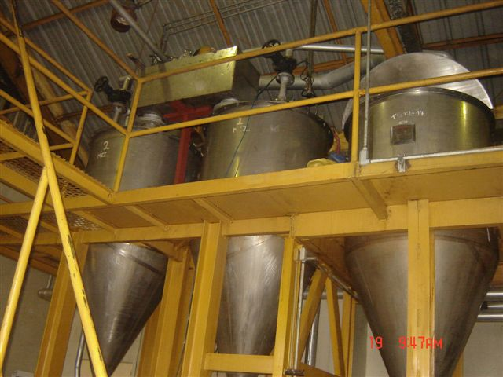

**ANEXO B**

**PROCESO DE MOLDEO DE PANELA EN BLOQUE**

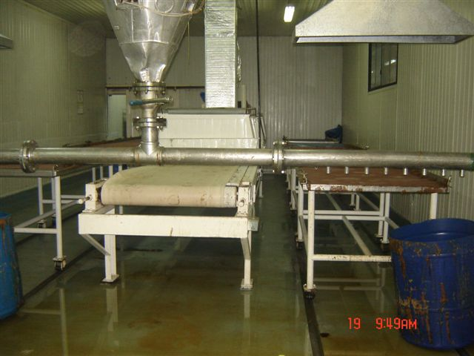

**ANEXO C**

**TUNEL DE ENFRIAMIENTO DE PANELA EN BLOQUE**

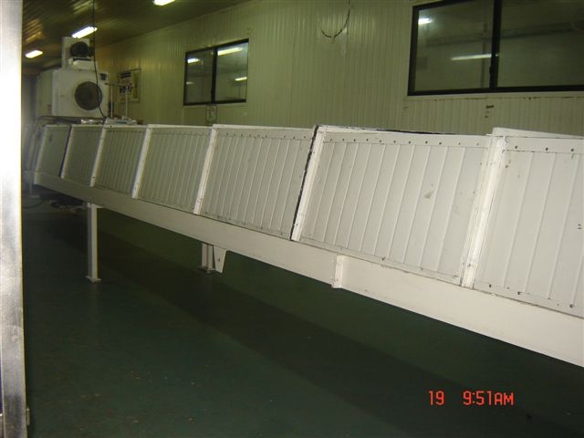

**ANEXO D**

**SELLADORA DE PANELA**

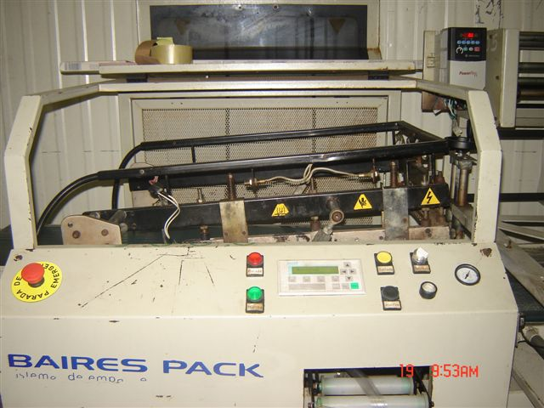

**ANEXO E**

**TUNEL DE TERMOENCOGIBLE**

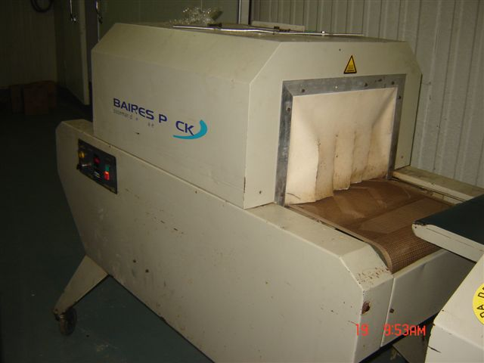

**ANEXO F**

**DETERMINACION DE SACAROSA EN PANELA**

## *MATERIALES*

1. Polarímetro
2. Tubos de polarizar de 200 mm
3. Beacker 250 cm3
4. Embudos de vidrio
5. Vidrios de reloj
6. Papel filtro
7. Termómetro Clerget
8. Balanza Electrónica
9. Espátula
10. Crisol de níquel

## REACTIVOS

1. Octapol
2. Agua destilada

## *PROCEDIMIENTO*

Realizar una dilución 1:4 tarar un vaso y pesar 25 g de panela (finamente pulverizada), completar con agua destilada hasta peso 100 g en la balanza, adicionar Octapol para clarificar, mezclar agitar bien, filtrar con papel filtro. Descartar los primeros ml. del filtrado.

Enjuagar el tubo de polarizar con parte de solución de trabajo, vaciar el contenido del filtrado

Efectuar las lecturas a 20 ºC ó lo más cercano posible a esta temperatura.

## *CALCULOS Y RESULTADOS*

1. Registrar la lectura del sacarímetro
2. Tener registrado el valor del Brix (dilución 1:4 )

Con el valor del brix buscar en la tabla, el valor de la densidad que corresponde y multiplicar por la lectura del sacarímetro este valor se lo multiplica por 4 que es valor de la dilución y se obtiene cantidad de SACAROSA

**ANEXO g**

**DETERMINACION DE AZUCARES REDUCTORES EN LA PANELA**

**MATERIALES**

1. Balanza
2. Beacker 100 cm3.
3. Espátula
4. Cápsula de níquel
5. Piseta
6. Pipeta
7. Plato agitador/calentamiento
8. Bureta
9. Barras magnética
10. Cronómetro
11. Frascos volumétricos
12. Erlenmeyer

**REACTIVOS**

1. Solución Fehling A estandarizada
2. Solución Fehling B estandarizada
3. Agua Destilada
4. Azul de metileno 1 g/100 cm3

**PROCEDIMIENTO**

**PREPARACION DE LA MUESTRA**.- En un matraz aforado de 200 ml, se coloca una porción de la muestra (finamente pulverizada) que contenga, si es posible, alrededor de 2.5 g de azúcares, se diluye aproximadamente a 100 ml se mezcla, se ajusta el volumen a 200 ml. De la muestra preparada se toman 50 ml y se diluyen a 200 ml en un matraz aforado.

**TITULACION DE LA MUESTRA.-** Se coloca la muestra en la bureta (50 ml) y a 10 ml de la solución de Fehling (Fehling A + B) Inmediatamente añada agua destilada hasta que cubra el electrodo del equipo y de la misma manera agregue la muestra preparada desde la bureta. Revise el marcador de voltios que marque mesuradamente y en el momento que éste empiece a subir precipitadamente, cierre la llave de la bureta. Registre el valor de consumo en la bureta.

Limpie bien el equipo añadiendo ácido clorhídrico y agua destilada.

**CALCULOS Y RESULTADOS**

En las tablas 4 se encuentra el factor tabulado, correspondiente al número de ml empleado y se calcula el % de azúcar reductores expresados como azúcar invertido, con la siguiente fórmula:

80 x factor tabulado x corrección

% Az Invertido = -----------------------------------------------------

G x V

Donde:

G = peso de la muestra en gramos

V = Volumen de la dilución empleada en la titulación final en ml

Corrección = Factor encontrado en la titulación de Fehling

**DOCUMENTO DE REFERENCIA**

NTC ICONTEC 440. DETERMINACION DEL CONTENIDO DE AZÚCARES REDUCTORES. METODO DE LANE – EYNON

**TABLA VI (ICONTEC NTC 440)**

**AZÚCARES REDUCTORES NECESARIOS PARA LA REDUCCION COMPLETA DE 10 ml DE LA SOLUCION DE FEHLING, SEGÚN EL METODO VOLUMETRICO DE LANE - EYNON**

|  |  |  |  |  |  |
| --- | --- | --- | --- | --- | --- |
| **TITULO** | **Azúcar Invertido** | **1 g sacarosa/100 ml invertido** | **5 g sacarosa/100 ml invertido** | **10 g sacarosa/100 ml invertido** | **25 g sacarosa/100 ml invertido** |
| 15 | 50.5 | 49.9 | 47.6 | 46.1 | 43.4 |
| 16 | 50.6 | 50.0 | 47.6 | 46.1 | 43.4 |
| 17 | 50.7 | 50.1 | 47.6 | 46.1 | 43.4 |
| 18 | 50.8 | 50.1 | 47.6 | 46.1 | 43.3 |
| 19 | 50.8 | 50.2 | 47.6 | 46.1 | 43.3 |
| 20 | 50.9 | 50.2 | 47.6 | 46.1 | 43.2 |
|  |  |  |  |  |  |
| 21 | 51.0 | 50.2 | 47.6 | 46.1 | 43.2 |
| 22 | 51.0 | 50.3 | 47.6 | 46.1 | 43.1 |
| 23 | 51.1 | 50.3 | 47.6 | 46.1 | 43.0 |
| 24 | 51.1 | 50.3 | 47.6 | 46.1 | 42.9 |
| 25 | 51.2 | 50.4 | 47.6 | 46.0 | 42.8 |
|  |  |  |  |  |  |
| 26 | 51.2 | 50.4 | 47.6 | 46.0 | 42.8 |
| 27 | 51.3 | 50.4 | 47.6 | 46.0 | 42.7 |
| 28 | 51.3 | 50.5 | 47.7 | 46.0 | 42.7 |
| 29 | 51.4 | 50.5 | 47.7 | 46.0 | 42.6 |
| 30 VT | 51.4 | 50.5 | 47.7 | 46.0 | 42.5 |
|  |  |  |  |  |  |
| 31 | 51.5 | 50.6 | 47.7 | 45.9 | 42.5 |
| 32 | 51.5 | 50.6 | 47.7 | 45.9 | 42.4 |
| 33 | 51.6 | 50.6 | 47.7 | 45.8 | 42.3 |
| 34 | 51.7 | 50.7 | 47.7 | 45.8 | 42.2 |
| 35 | 51.8 | 50.7 | 47.7 | 45.8 | 42.2 |
|  |  |  |  |  |  |
| 36 | 51.8 | 50.7 | 47.7 | 45.8 | 42.1 |
| 37 | 51.9 | 50.7 | 47.7 | 45.7 | 42.0 |
| 38 | 51.9 | 50.8 | 47.7 | 45.7 | 42.0 |
| 39 | 52.0 | 50.8 | 47.7 | 45.7 | 419. |
| 40 | 52.0 | 50.8 | 47.7 | 45.6 | 41.9 |
|  |  |  |  |  |  |
| 41 | 52.1 | 50.8 | 47.7 | 46.5 | 41.8 |
| 42 | 52.1 | 50.8 | 47.7 | 46.5 | 41.7 |
| 43 | 52.2 | 50.8 | 47.7 | 46.4 | 41.6 |
| 44 | 52.2 | 50.9 | 47.7 | 46.4 | 41.5 |
| 45 | 52.3 | 50.9 | 47.7 | 46.4 | 41.4 |
|  |  |  |  |  |  |
| 46 | 52.3 | 50.9 | 47.7 | 46.3 | 41.4 |
| 47 | 52.4 | 50.9 | 47.7 | 46.3 | 41.3 |
| 48 | 52.4 | 50.9 | 47.7 | 46.3 | 41.2 |
| 49 | 52.5 | 51.0 | 47.7 | 46.2 | 41.1 |
| 50 | 52.5 | 51.0 | 47.7 | 46.2 | 41.0 |

**ANEXO H**

**Comprobación de supuestos NORMALIDAD DEL ERROR**



**ANEXO I**

**Comprobación de supuestos HOMOGENEIDAD DE LAS VARIANZAS**



**ANEXO J**

**Comprobación deL supuesto INDEPENDENCIA DEL ERROR**

